Odgovornost. Sada.
Unaprjeđenje upravljanja javnim financijama

Vincent Tophoff
Voditelj inicijative IFAC-a: Odgovornost Sada

13. OECD-ov sastanak visokih dužnosnika odgovornih za proračun iz zemalja Srednje, Istočne i Jugoistočne Europe

Pariz, 6. – 7. srpnja 2017.

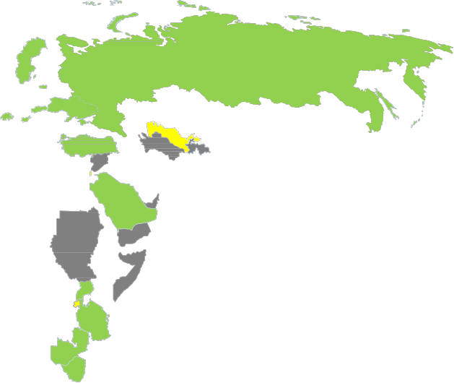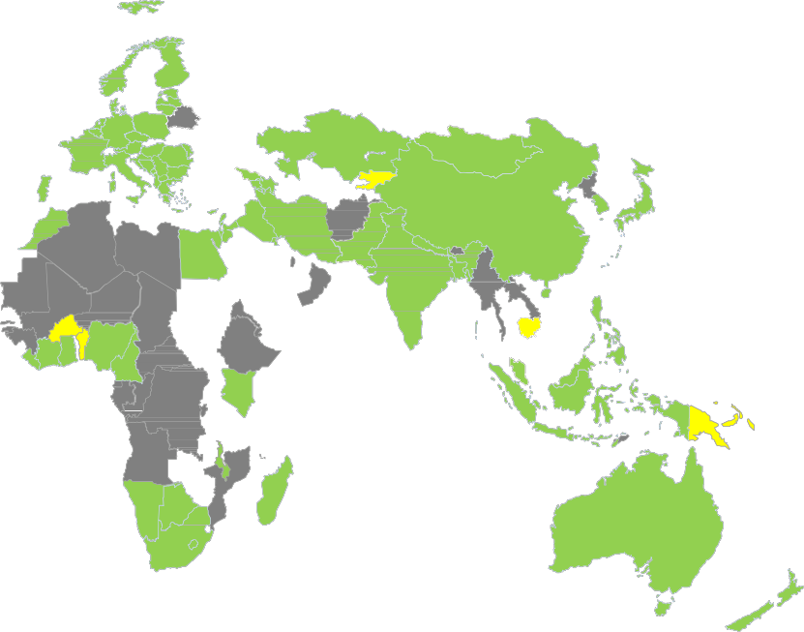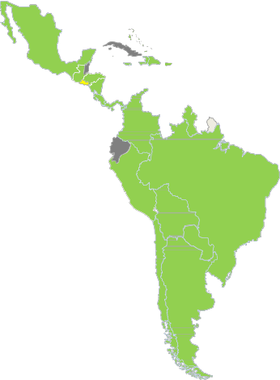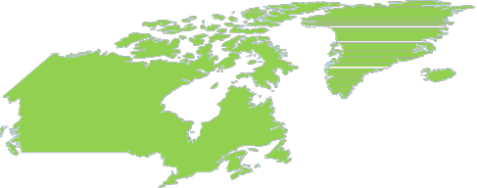• Osnovan 1977.

• 175+ organizacija članica

• 130+ zemalja i nadležnosti

• 2,84 milijuna profesionalnih računovođa u javnoj praksi, trgovini i
industriji, javni sektor, obrazovanje i neprofitni sektor

• Naglasak na javni interes

Standard za upravljanje javnim financijama (PFM) sve je veći
▲
Sve veća očekivanja građana
▲
Ciljevi održivog razvoja
▲
Pritisak na nacionalne proračune
▲
Globalna financijska kriza / Kriza državnog duga

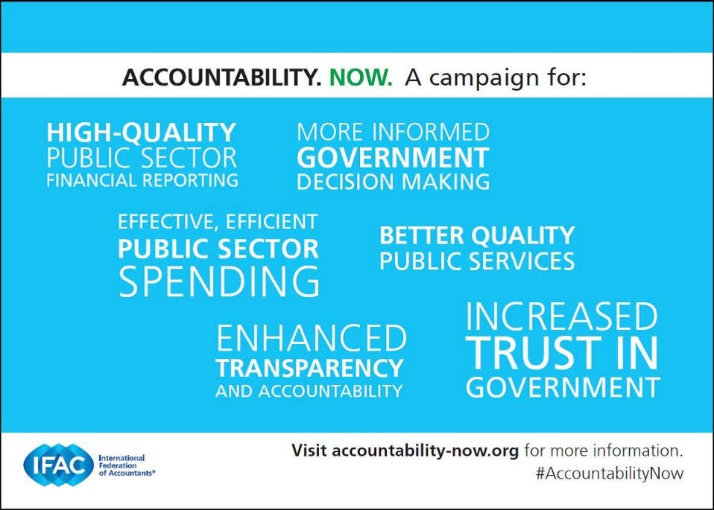

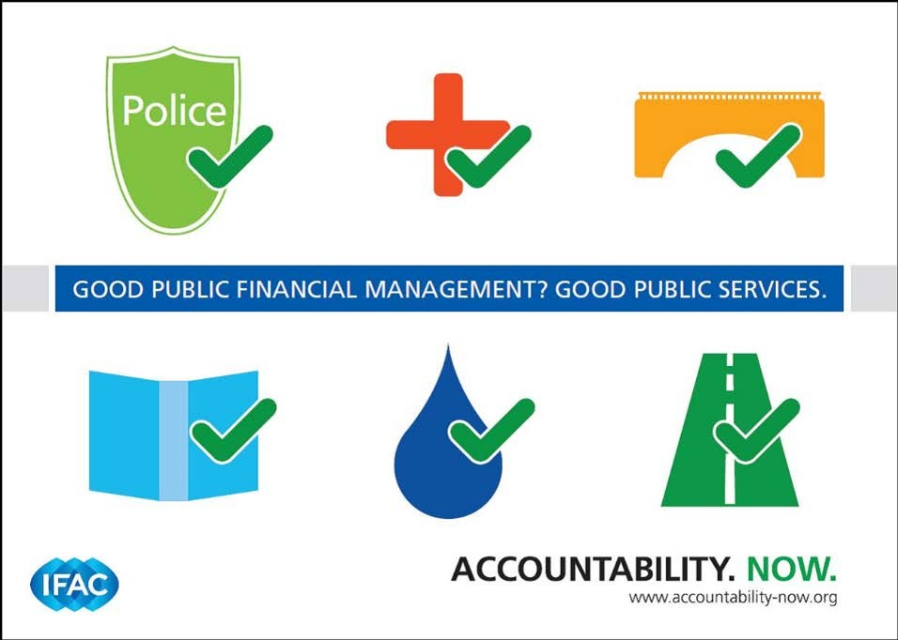

• Globalna kampanja za bolje izvještavanje o javnim financijama

– Podupire velika koalicija

– Replicirano na regionalnoj i nacionalnoj razini

• Glavno interesno područje

1. Osvještavanje

2. Omogućivanje javno-privatnih partnerstava

3. Izgradnja kapaciteta za računovodstvo u javnom sektoru

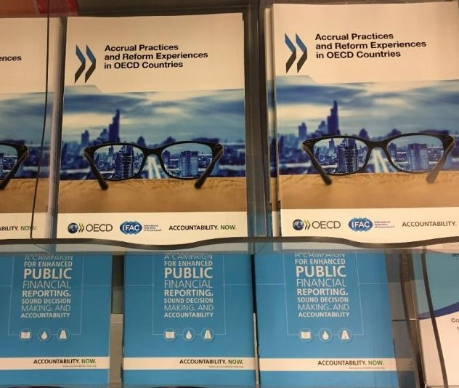• Bilten AN –više od 1.500 pretplatnika

• Konferencije itd.

• Web mjesto – Global Knowledge Gateway, IFAC, MOSAIC

• Izvještaji – tri u 2017.

– Prakse obračunskog računovodstva i iskustva s reformama u
zemljama OECD-a

– Status financijskog izvještavanja za javni sektor i članstvo u organizacijama profesionalnih računovođa i revizora (PAO) u frankofonoj Africi

– Prakse obračunskog računovodstva i očekivanja od reformi u karipskom području

• Indeks financijske odgovornosti za javni sektor

• Vlade (Ministarstvo financija,
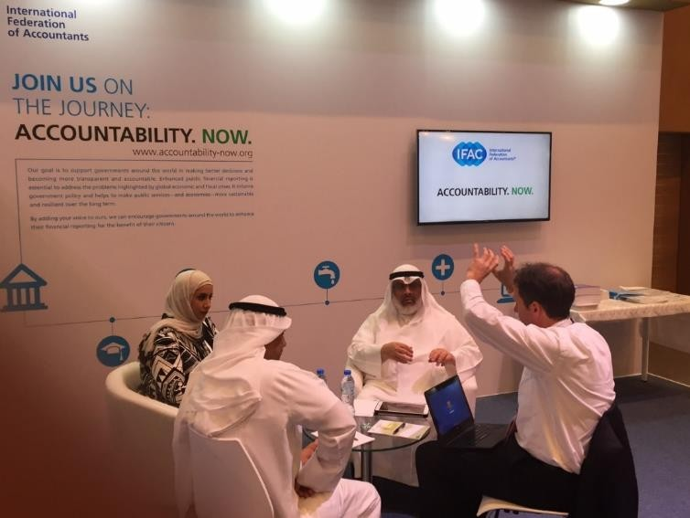glavni računovođe, glavni revizori)

• Organizacije profesionalnih računovođa i revizora

• Regionalne organizacije i priznate računovodstvene
grupacije

• Računovodstvene firme

• Donatorske organizacije – UK DFID, Svjetska banka

• Organizacije civilnog društva - GIFT

• Ekonomske grupacije – CEMAC, WAEMU

• Moć okruglih stolova

– Izgradnja javno-privatnih partnerstva

– Uspostavljanje računovodstvenih stručnjaka kao pouzdanih savjetnika vladi

– Osposobiti glave računovođe i glavne revizore te njihovo osoblje kako bi prešli s usvajanja na provedbu kroz razmjenu znanja

– Potaknuti rast interesnih zajednica

Gana
svibanj 2015.
Senegal
listopad 2015.
UAE studeni 2015.
Karibi
travanj 2016.
Etiopija
ožujak 2016.
Madagaskar
listopad 2016.

• IFAC-ov program izgradnje kapaciteta PAO-ova koji financira DFID

– Gana: plan provedbe IPSAS-a

– Nigerija: unaprijeđeno obrazovanje, obuka i stručno osposobljavanje, uključujući javni sektor, za nigerijski poslijediplomski računovodstveni program na Nigerian College of Accountancy

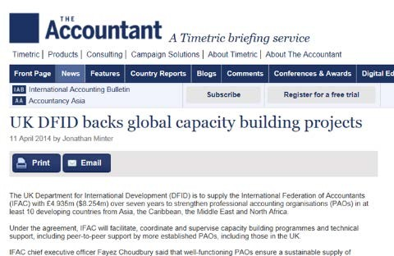– Ruanda: unaprijeđeno osposobljavanje za certificiranog računovodstvenog tehničara kako bi se ispunile potrebe vlade za novih 5.000 računovodstvenih tehničara u pet godina

– Uganda: plan obuke financijskih zaposlenika na svim razinama vlasti

– Zimbabve: unaprijeđen računovodstveni kapacitet javnog sektora radi podrške
uvođenju i provedbi IPSAS-a (suradnja s AFROSAI-E)

– Projekt Fondacije MOSAIC

• Solidno računovodstvo i izvještavanje u javnom sektoru

• Indeks financijske odgovornosti za javni sektor

• Zajedno ga provode IFAC i CIPFA,
uz Sveučilište primijenjenih znanosti u Zurichu koji je znanstveni partner

• Cilj je stimulirati reformu PFM-a, posebno usmjerenu na poboljšanje računovodstva i izvještavanja u financijskom sektoru

• Indeks će dati točnu i aktualnu sliku kvalitete financijskog izvještavanja
u javnom sektoru diljem svijeta

• Posebno se pozornost usmjerava na obračunsko računovodstvo i primjenu IPSAS-a

• Indeksom se dodatno želi omogućiti bolje razumijevanje reformi PFM-a

• Naš je indeks usmjeren na kvalitetu javno objavljenih financijskih informacija
za javni sektor

• Anketa o otvorenosti proračuna Međunarodnog partnerstva za proračun primarno
je usmjerena na transparentnost financijskih informacija za javni sektor

• Budući indeks o percipiranoj koristi uključivao bi mišljenja o tome
koliko su dobivene financijske informacije za javni sektor korisne

Strukturirani proces:

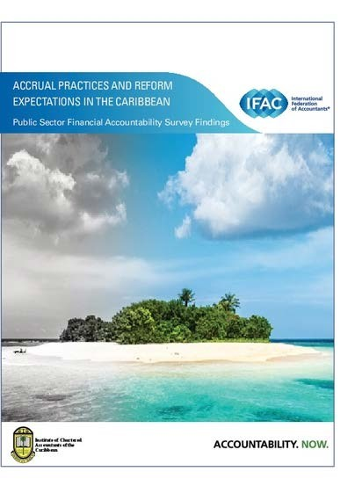• Postojeći podaci / izvještaji kao temelj

• Poziv nacionalnim donositeljima standarda da dovrše

• Pregled provodi tim IFAC/CIPFA/ZHAW

• Donositelji nacionalnih standarda komentiraju nedosljednosti

• Tim IFAC/CIPFA/ZHAW donosi konačnu odluku i objavljuje

• Otvoreni za privremene prilagodbe

• Glavni izlazni rezultat bit će javno dostupna baza podataka kojom se pružaju informacije
za svaku pojedinačnu zemlju koje se redovito ažuriraju

• Također se planiraju redoviti sažeti izvještaji s privremenim najnovijim informacijama

• Prvotni naglasak bit će na razini središnje vlasti, kasnije
proširen kako bi obuhvaćao državnu/provincijsku i lokalnu razinu

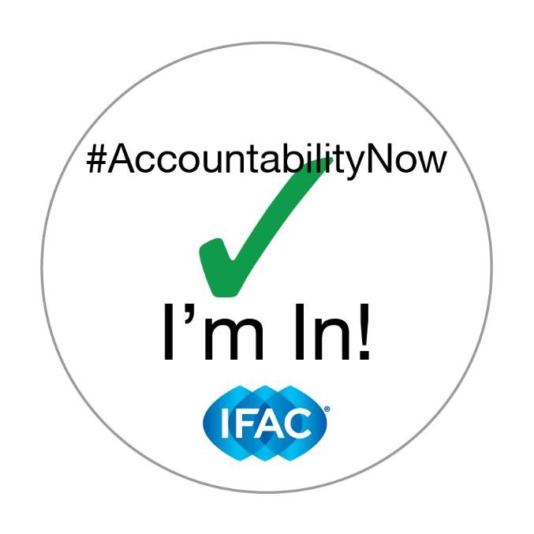

Jeste li za odgovornost sada?

